３年数学宿題プリント ３年 組 氏名 《 》
ＮＯ６５ 月 日 時間 ： ～ ： （ 分） 点
【１】次の各問いに答えなさい。
（１）を計算しなさい。

（２）を計算しなさい。

（３） をａについて解きなさい。

（４）方程式 を解きなさい。

（５）方程式を解きなさい。

（６） を計算せよ。

（７） を計算せよ。

（８） を因数分解せよ。

（９）二次方程式を解きなさい。

（１０）二次方程式を解きなさい。

【２】次の各問いに答えなさい。
- 関数において、ｘが１から４まで増加するときの変化の割合を求めなさい。

（２）関数のｙの変域を求めなさい。簡単なグラフも書きなさい。

（３）消費税（５％）込みで筆箱を４２０円で買いました。この筆箱の値段を求めなさい。
《式》

（４）２つのさいころを同時に投げたとき，目の差が１になる確率を求めなさい。

（５）連続した３つの自然数があり，それぞれの２乗の和が１１０になります。このとき，３つの自然数を求めなさい。
《式》

【３】次の各問いに答えなさい。
（１）次のグラフの式を求めなさい。
①

②
①
②

（２）のとき∠ｘの大きさを求めよ。
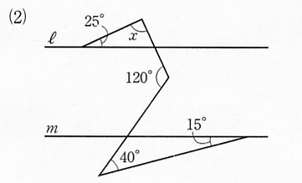

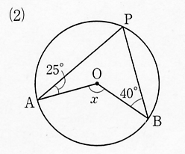
（３）∠ｘの大きさを求めよ。

（４）小学校問題 セットで○
①濃度が３０％の食塩水６００ｇに含まれている食塩の量を求めなさい。

②
３年数学宿題プリント ３年 組 氏名 《 》
ＮＯ６５ 月 日 時間 ： ～ ： （ 分） 点
【１】次の各問いに答えなさい。
（１）を計算しなさい。
答

（２）を計算しなさい。

答
答
答
答
答

（３） をａについて解きなさい。

（４）方程式 を解きなさい。

（５）方程式を解きなさい。

（６） を計算せよ。

（７） を計算せよ。

答

（８） を因数分解せよ。

（９）二次方程式を解きなさい。

答
答

答
（１０）二次方程式を解きなさい。

【２】次の各問いに答えなさい。
- 関数において、ｘが１から４まで増加するときの変化の割合を求めなさい。

（２）関数のｙの変域を求めなさい。簡単なグラフも書きなさい。

（３）消費税（５％）込みで筆箱を４２０円で買いました。この筆箱の値段を求めなさい。
《式》

（４）２つのさいころを同時に投げたとき，目の差が１になる確率を求めなさい。

答 ４００円
答
答
答 ５，６，７
答

（５）連続した３つの自然数があり，それぞれの２乗の和が１１０になります。このとき，３つの自然数を求めなさい。
《式》

【３】次の各問いに答えなさい。
（１）次のグラフの式を求めなさい。
①
答
答
②
①
②

（２）のとき∠ｘの大きさを求めよ。
答 ９０°
答１３０°

（３）∠ｘの大きさを求めよ。

（４）小学校問題 セットで○
①濃度が３０％の食塩水６００ｇに含まれている食塩の量を求めなさい。
答

②

